Vidéo 3 : lutter contre le chômage structurel
Activité 1 : Maîtrisez-vous les connaissances ?
Exercice 1 : Mots croisés

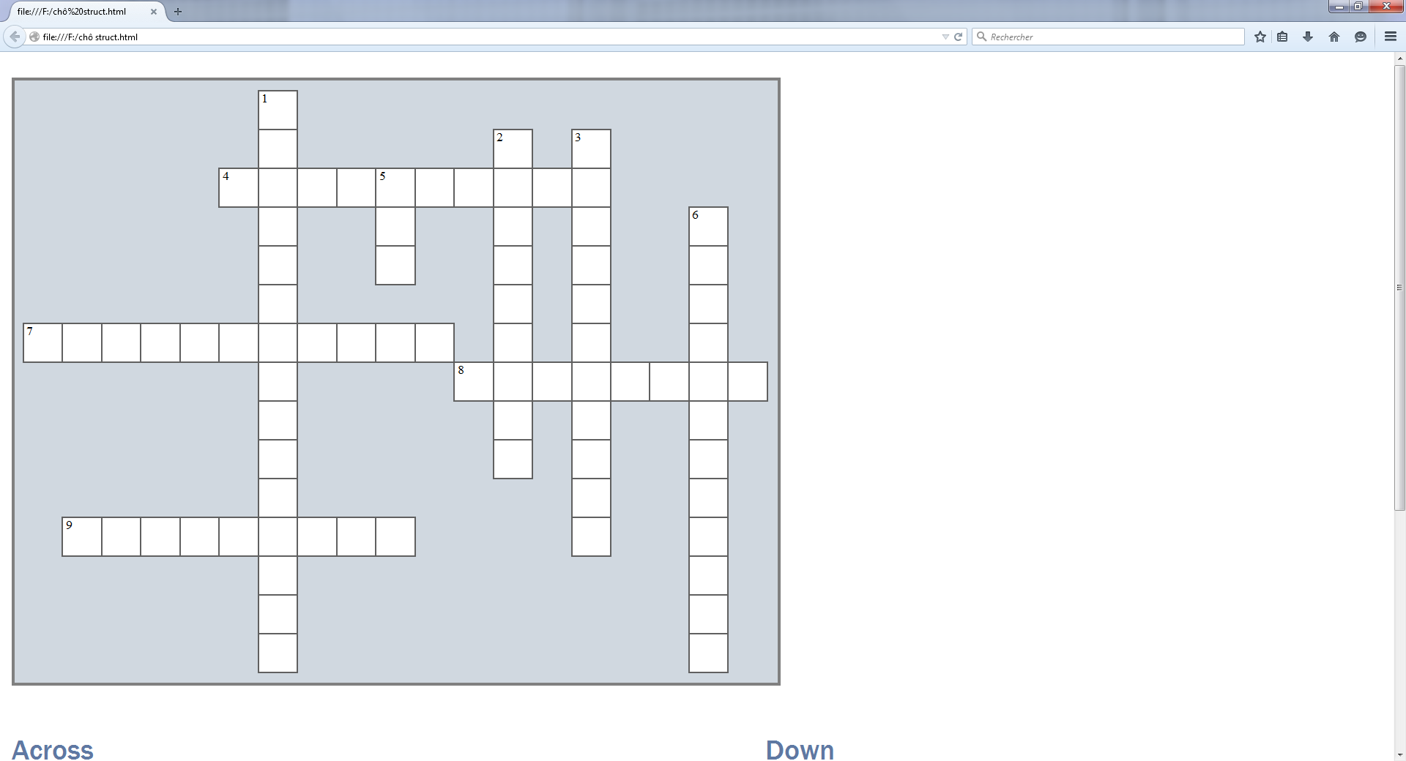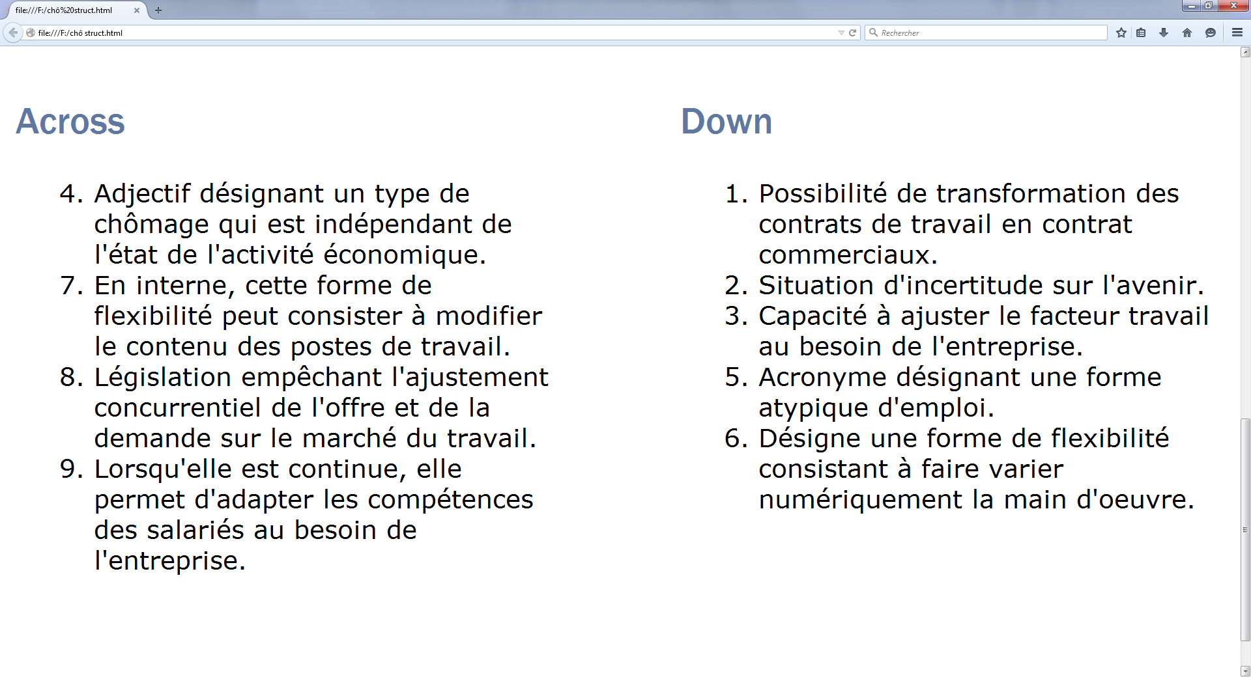

Exercice 2 : Indiquer pour chaque dispositif le type de chômage contre lequel il permet de lutter : chômage classique (C), chômage keynésien (K), chômage structurel (S).
- Développer les contrats aidés exonérés de cotisations patronales
- Lancer la construction d’infrastructures publiques
- Augmenter les moyens alloués à la formation des chômeurs
- Désindexer le SMIC à l’inflation
- Faciliter le recours au licenciement économique
- Baisser le taux d’intérêt directeur de la banque centrale

Activité 2 : Vers le bac
A partir de vos connaissances et des documents ci-dessous, vous traiterez le sujet suivant:
- Une EC3 (Plan très détaillé + introduction rédigée) : Montrez que les politiques de flexibilisation et de formation permettent de réduire la composante structurelle du chômage.
Remarque : Les questions sur les documents sont posées à titre indicatif, pour vous- aider à en extraire l’essentiel. Il n’est donc pas obligatoire d’y répondre par écrit.
Document 1
Dans un souci de faciliter pour les entreprises et les salariés les ruptures du contrat de travail, l’accord national interprofessionnel, transcrit par la loi du 25 juin 2008 de modernisation du marché du travail, a instauré la possibilité de rompre le contrat de travail par convention. Avec cette nouvelle disposition, l’employeur et le salarié peuvent désormais convenir d’un commun accord de mettre fin au contrat de travail qui les lie. Cette rupture, dite conventionnelle résulte d’une convention signée par les deux parties à l’issue d’un ou plusieurs entretiens. Ce mode de rupture ouvre droit aux allocations chômage [contrairement à une démission classique].
Enfin, l’accord transcrit par cette même loi institue, à titre expérimental (pour une durée de cinq ans à l’issue de laquelle un bilan sera effectué), un contrat à objet défini visant à permettre la réalisation, par des ingénieurs et des cadres, de certains projets dont la durée est incertaine. Il s’agit d’un contrat de travail à durée déterminée, de 18 à 36 mois, non renouvelable, qui prend fin avec la réalisation de l’objet pour lequel il a été conclu.

Stratégie de Lisbonne pour la croissance et l’emploi, « programme national de réformes français 2008-2010 », octobre 2008.

Pour guider votre réflexion…

1. Quelles sont les deux évolutions majeures du contrat de travail dont il est question ici ?
2. Reliez ces évolutions à une forme particulière de flexibilité.
3. En quoi est-ce de nature à résorber le chômage structurel ?

Document 2

La flexicurité demeure parmi les priorités de la Commission européenne et elle est partie intégrante du projet de lignes directrices pour l’emploi à l’horizon 2020. […] Les mesures visant à accroître la flexibilité et la sécurité devraient non seulement être équilibrées, mais aussi se renforcer mutuellement. Les Etats devraient donc mettre en place des contrats de travail flexibles et fiables, des politiques actives du marché du travail, un système efficace d’éducation et de formation tout au long de la vie, des mesures de soutien à la mobilité professionnelles et des systèmes de sécurité sociale adaptés qui, conjugués, favorisent les transitions professionnelles, en les assortissant de droits et de responsabilités en ce qui concernent les chômeurs.

Christine ERHEL, les politiques de l’emploi en Europe : quelles réactions face à la crise ?, document de travail, septembre 2010.

Note : La notion de flexicurité renvoie au modèle danois, combinant une forte flexibilité du marché du travail (relative facilité au licenciement) et une sécurisation des chômeurs se traduisant des allocations chômage très généreuses et un accompagnement très poussé favorisant le retour à l’emploi (formations professionnalisantes pour partie obligatoires, obligation de justifier de la recherche active d’un emploi sous peine de sanctions…)

Pour guider votre réflexion…

1. Qu’est-ce que la flexicurité ?
2. Pourquoi la flexicurité constitue-t-elle une priorité pour la Commission européenne ?
3. Quels sont les effets attendus de celle-ci ?

Document 3
Dépenses pour la formation continue
Public bénéficiaire | 2005 | 2006 | 2007
 | En milliards d'euros |  |  | En %
Jeunes (moins de 26 ans) | 6,3 | 6,7 | 7,1 | 25
dont Apprentissage | 4 | 4,4 | 4,7 | 16
Alternance | 1,3 | 1,2 | 1,3 | 5
Formation et accompagnement des jeunes | 1 | 1,1 | 1 | 4
Demandeurs d'emploi | 3,5 | 3,4 | 3,4 | 12
Agens du secteur public | 5,1 | 5,2 | 5,4 | 19
Actifs occupés du secteur privé | 10,6 | 11,4 | 12,1 | 43
Investissement | 0,3 | 0,3 | 0,4 | 1
Total | 25,9 | 27,1 | 28,4 | 100
Source : DEE, 2008

Pour guider votre réflexion…

1. Faites une phrase avec les données en gras.
2. Comment ont évolué les dépenses de formation ?
3.Pourquoi est-il nécessaire de proposer des formations aux personnes sans emploi et aux actifs occupés ?
4. Qui sont les plus gros bénéficiaires des dispositifs de formation ? Cela vous semble-t-il normal ?

Activité 3 : Synthèse
A partir de vos connaissances et des illustrations extraites des documents ci-dessus, réaliser une synthèse, sous forme de carte mentale, reprenant les idées à retenir et quelques exemples.
Vous pouvez vous appuyer sur les questions suivantes pour construire votre synthèse :
- Comment expliquer le chômage structurel ?
- Que préconisent les économistes pour résorber ce type de chômage ?
- Quelles sont les limites de ces préconisations ?

